(160 X 180이내)  이력서 양식 사진 | 성 명
 | 생년월일
 | 주 소
 | 전화번호
 | SNS 사용빈도 | 상/중/하 | SNS주소 | URL입력
 | E-mail
 | 취미 |  | 특기
소속 | 학교명 | 전공 | 재학여부
 |  |  | 재학/휴학/졸업
Q1. 자기소개와 if에 지원하게 된 동기를 기입해주세요. (300자 이내)
Q2. 관심분야와 앞으로의 활동 계획을 기입해주세요. (300자 이내)
(식품/의료/가전/통신/뷰티/금융/소비자정책/자동차/환경안전/해외)
issue finder 지원서

본 지원서 기재사항은 모두 사실임을 약속합니다.

2014년 월 일
성 명 : (인)

issue finder 지원Mission

최근 소비를 하며 의문이 가는 점, 문제라고 생각하는 점을 이슈로 제시하고,
만약에 이러한 문제점을 ~~하게 바꿔본다면 어떨까? 라는 솔루션까지 제시하면 미션 완료!

*분량-A4 1장 이상 / 형식-예시를 참고하되, 자유형식가능
*참고자료 및 근거자료의 출처를 명확히 밝혀주시기 바랍니다.
*지원서 파일명은 반드시 “IF지원서_한글이름”으로 저장해주시기 바랍니다.
*제출서류의 착오, 누락 등으로 인한 불이익과 그 책임은 전적으로 지원자에게 있으므로 주의 부탁드립니다.
*제출기한은 7월 2일 23:59까지 이며, consumer2007@daum.net 로 제출바랍니다.

*미션 예시
Q3. Issue Find (이슈제시)
“핸드폰 보조금 대란, 왜 같은 핸드폰인데 가격이 천차만별일까?”
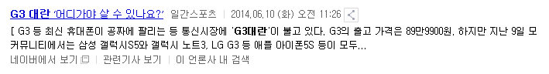
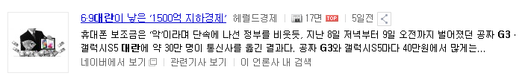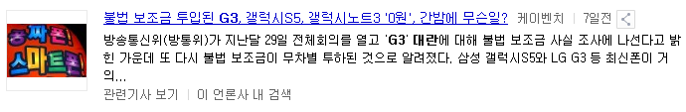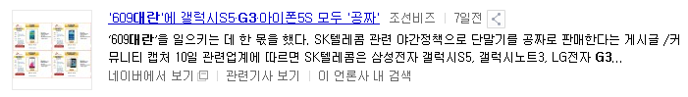
출처 –네이버 뉴스

6월9일을 기억하는가
‘G3대란’, ‘609대란’, ‘보조금대란’이라 불리며 엄청난 보조금 지원으로 최신 스마트폰을‘공짜’로 구매할 수 있었던 날이다.다음날 수많은 관련기사가 떴고 정보력이 빨라 구매한 사람은 엄청난 이익을 본 winner가 되고 뒤늦게 알고 기회를 놓친 사람은 loser가 되어버린 날이기도 하다.
이런 일이 왜, 어떻게 생긴걸까?

“지난달 KT의 단독영업 이후 SK텔레콤이 빼앗긴 가입자를 되찾아 오기 위해서 보조금을 뿌렸고 이후 LG유플러스와 KT가 맞대응하는 상황이 반복되면서 전산이 마감된 9일 저녁부터 보조금 대란이 시작됐다.“(조선비즈 기사 인용 http://biz.chosun.com/site/data/html_dir/2014/06/10/2014061001844.html)

그렇다면 27만원으로 정해진 법적 지원금 상한선을 어떻게 넘겼을까?

“보조금 지원은 가입자가 대리점과 계약을 할 때는 26만원의 보조금만 지급받을 것처럼 서류를 작성한 뒤 7월 말 단말기 대금전액을 은행계좌로 입금해주는 이른바 ‘페이백’ 방식을 사용했다.”(조선비즈 기사 인용 http://biz.chosun.com/site/data/html_dir/2014/06/10/2014061001844.html)

이런 사태가 소비자의 입장에서는 시기만 잘 맞춘다면 비싼 최신 핸드폰을 저렴한 가격에 구매할 수 있으니 좋은 것일까?
조금 다르게 생각해보면, 내가 오늘 100만원에 구입한 핸드폰이 내일 하루 아침에 ‘공짜폰’으로 전락해버릴 수도 있는 일이다.

Q4. If (솔루션 제시)
“만약에 핸드폰 가격을 ‘백화점 정찰제’처럼 모두 동일하게 책정한다면?”

백화점에서 판매하는 물건은 어디에서 구입하든, 언제 구매하든(물론 신제품 출시에 따라 기존 제품의 가격이 하락하기도 하지만) 동일한 가격으로 구매할 수 있다.
이통사간 서로 고객을 뺏고 뺏기는 데 쓰이는 비용, 에너지 모두 불필요한 자원 낭비이다.
핸드폰가격 정찰제를 시행한다면 자연스럽게 통화품질 개선, 요금제 개편 같은 서비스의 질로 경쟁하게 되지 않을까.
기업 입장에서는 불필요한 보조금 예산을 줄일 수 있고, 소비자 입장에서는 안정화된 시장에서 더 좋은 서비스를 누릴 수 있으니 누이 좋고 매부 좋은 일이 아닐까.

<개인정보 수집 및 이용에 관한 안내>
본 지원서에 기입한 개인정보는 한국미래소비자포럼 이슈파인더1기 선발을 위해 수집되며, 그 이외의 목적으로는 사용하지 않습니다. 또한, 수집된 개인정보는 이슈파인더 1기 모집이 종료됨과 동시에 모두 파기할 것을 약속 드립니다.

